- 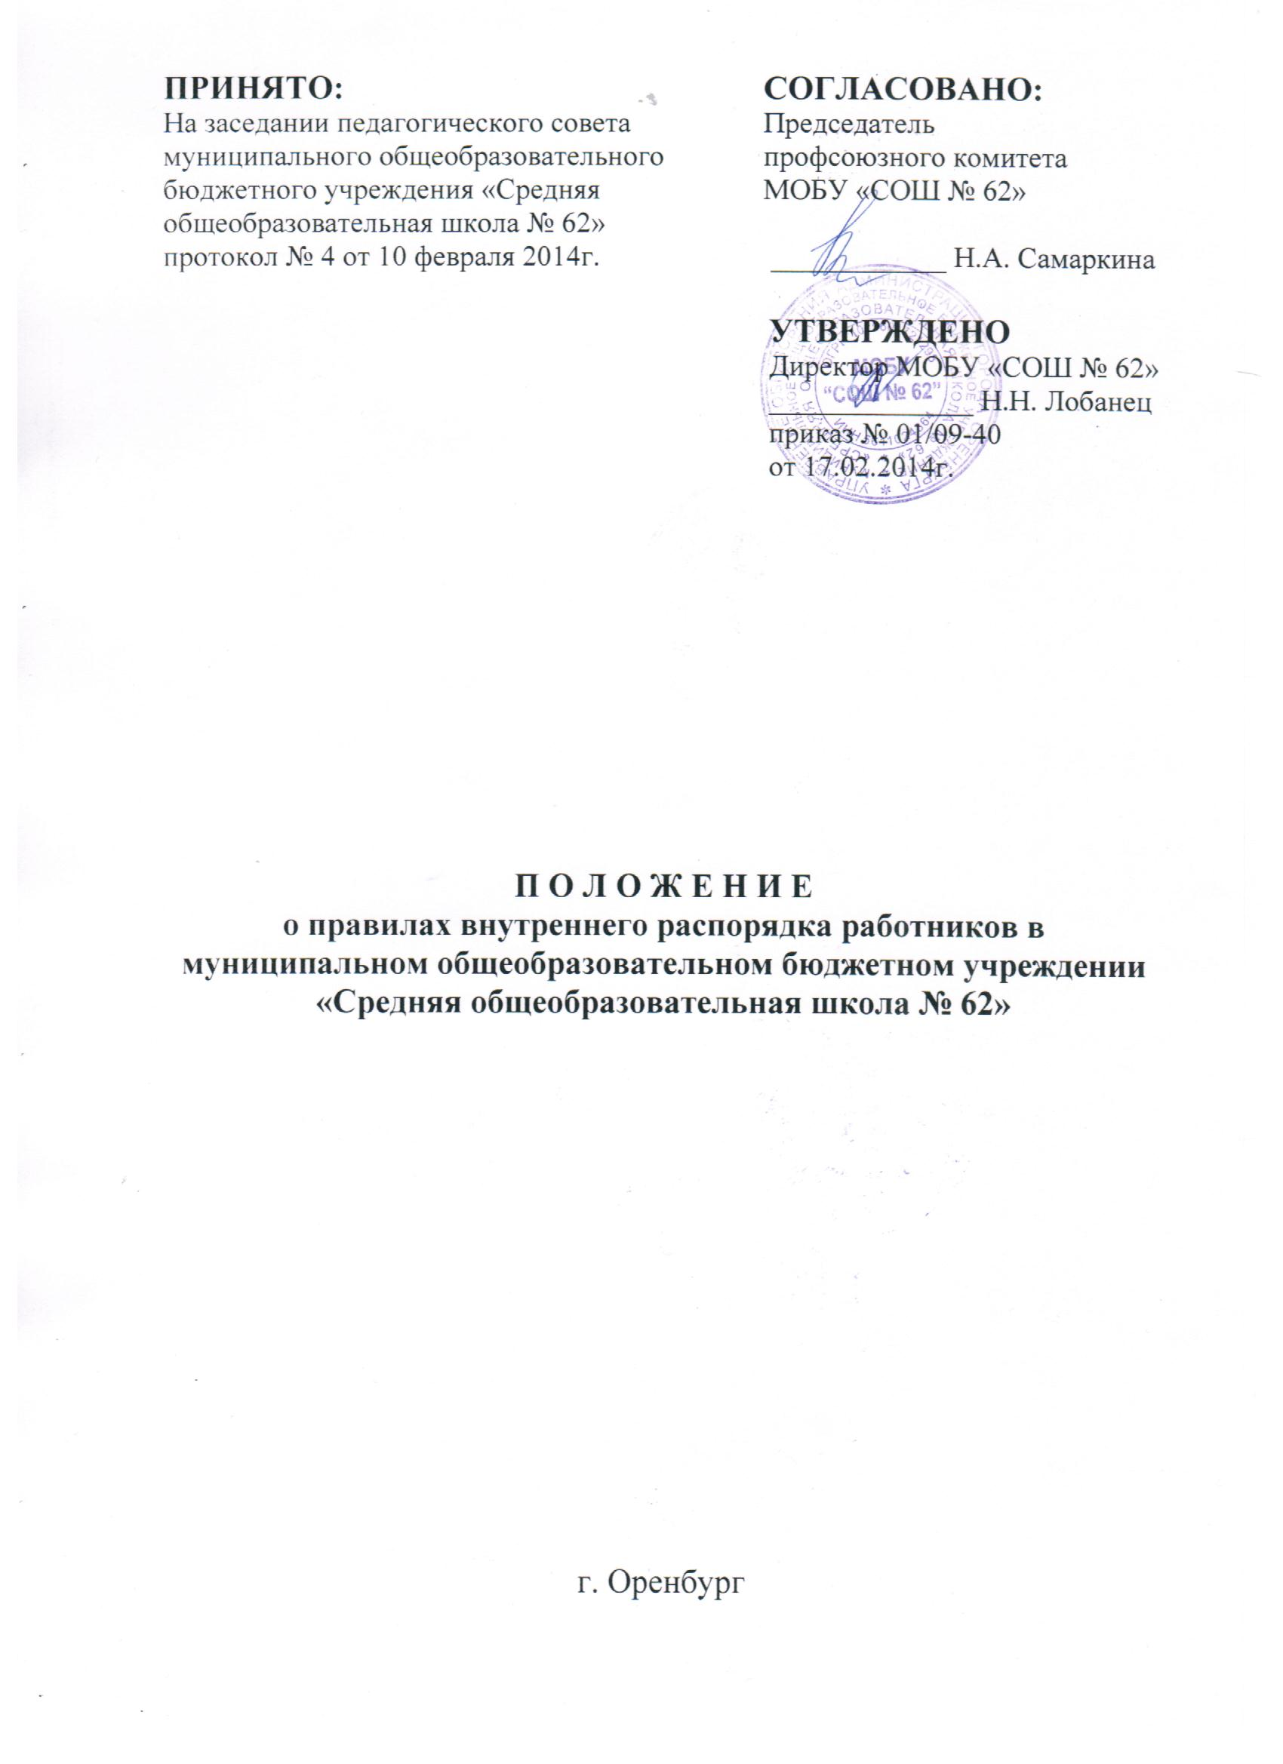1.Общие положения
  - Правила внутреннего распорядка способствуют укреплению трудовой дисциплины, сознательному, творческому отношению коллектива к работе, рациональному использованию рабочего времени, созданию условий для качественного улучшения учебно-воспитательной, инструктивно-методической, хозяйственно-финансовой деятельности школы.
  - Вопросы, связанные с применениями правил внутреннего распорядка, решаются администрацией в пределах предоставленных ей прав, а в случа-ях, предусмотренных действующим законодательством и правилами внутреннего распорядка, совместно или по согласованию с профсоюзным комитетом.

- Порядок приема и увольнения работников школы
  - Работники школы реализуют право на труд путем заключения трудового договора о работе в школе.
  - При приеме на работу администрация обязана потребовать от поступающего трудовую книжку, оформленную в установленном порядке, военный билет, паспорт, медицинское заключение об отсутствии противопоказаний по состоянию здоровья для работы в детском учреждении, документы об образовании, о квалификации, страховое свидетельство о государственном пенсионном страховании, справку о наличии (отсутствии) судимости.
  - При поступлении на работу по совместительству работники обязаны предоставить администрации справку о согласии администрации основного предприятия, где он работает.
  - На всех принимаемых работников директор издает приказ о приеме на работу, где указывается должность, характер работы, условия оплаты труда. На всех работников, проработавших свыше 5 дней, ведутся трудовые книжки в установленном порядке. На работающих по совместительству трудовая книжка ведется по месту основной работы.
  - Трудовая книжка директора хранится в управлении образования, а все остальные хранятся в школе как бланки строгой отчетности.
  - На каждого работника школы ведется личное дело, которое состоит из личного листка по учету кадров, автобиографии, копии документов об образовании, выписок из приказа о назначении, переводе, увольнении, перемещении по службе, прохождении курсов; итоги аттестации, награждения и поощрения; справка о наличии (отсутствии) судимости.
  - При приеме на работу администрация обязана:
- ознакомить работника с Должностной инструкцией, разъяснить его права и обязанности в соответствии с коллективным договором;
- ознакомить с правилами внутреннего распорядка, инструкциями по организации охраны жизни и здоровья детей, проинструктировать по технике безопасности, гигиене труда, производственной санитарии, противопожарной охране труда с оформлением в журналах установленной формы.
  - Перевод работника на другую работу производится строго в соответствии с действующим законодательством, с согласия работника, оформляется соответствующим приказом.
  - Прекращение трудового договора может иметь место только на основаниях, предусмотренных законодательством. Работники имеют право расторгнуть договор, заключенный на неопределенный срок, предупредив об этом администрацию письменно за две недели. По истечении указанных сроков предупреждения работник вправе прекратить работу, а администрация обязана выдать ему трудовую книжку и произвести с ним расчет. По договоренности между работниками и администрацией договор может быть расторгнут и до истечения срока предупреждении об увольнении. Срочный трудовой договор подлежит расторжению досрочно по требованию работника в случае его болезни или инвалидности, препятствующих выполнению работы по договору, нарушения администрацией законода-тельства о труде, коллективного и трудового договора и другим уважительным причинам. Прекращение трудового договора оформляется приказом директора школы. Директор школы может быть освобожден органом, который его назначил, в соответствии с законодательством.
  - Увольнение допускается в случаях ликвидации школы, сокращения штатов, если невозможно перевести работника с его согласия на другую работу.
  - Освобождение от должности педагогических работников в связи с сокращением объема работы (учебной нагрузки) может производиться только по окончании учебного года.
  - В день увольнения администрация школы обязана выдать трудовую книжку с внесенной в нее записью об увольнении и произвести с работником окончательный расчет. Запись о причинах увольнения производится в точном соответствии с формулировкой действующего законодательства и со ссылкой на соответствующую статью, пункт закона. Днем увольнения считается последний день работы.

- Рабочее время и его использование
  - Учителя школы работают в соответствии с учебным расписанием, утвержденным директором, с планом работы на месяц, составленным на основе годового плана, в соответствии с выполнением должностных обязанностей каждого работника школы.
  - В рабочее время педагогических работников в зависимости от занимаемой должности включается учебная (преподавательская), воспитательная работа, индивидуальная работа с обучающимися, научная, творческая и исследовательская работа, а также другая педагогическая работа, предусмотренная трудовыми (должностными) обязанностями и (или) индивидуальным планом, - методическая, подготовительная, организационная, диагностическая, работа по ведению мониторинга, работа, предусмотренная планами воспитательных, физкультурно-оздоровительных, спортивных, творческих и иных мероприятий, проводимых с обучающимися. Конкретные трудовые (должностные) обязанности педагогических работников определяются трудовыми договорами и должностными инструкциями.
  - Режим работы директора, его заместителей определяется графиком, составленным с таким расчетом, чтобы во время функционирования учреждения один член администрации находился в школе.
  - При проведении массовых и других мероприятий, связанных с учебно-воспитательным процессом, работники школы могут быть задействованы в праздничные и выходные дни в соответствии с письменным приказом директора по согласованию с ПК. Дежурство в праздничные дни оплачивается в двойном размере. Учет рабочего времени каждого сотрудника ведется в табеле установленной формы ежемесячно, который сдается в бухгалтерию до 15 числа; табель подписывает директор и ответственный за ведения табеля. Часы факультативов, кружков, уроков и т.д., не записанные вовремя в журнал, в табель не заносятся. Начисление заработной платы, пособий по временной нетрудоспособности, пенсий производится 2 раза в месяц (15 и 30 числа). За первую половину месяца работникам выдается аванс в установленной форме.
  - Администрация школы совместно с профсоюзной организацией вправе привлекать работников школы к дежурству, которое начинается за 20 минут до начала занятий и заканчивается через 20 минут после окончания занятий. Контроль за организацией дежурства возлагается на заместителя директора. График дежурства утверждается директором (на четверть) и согласовывается с ПК, вывешивается на видном месте.
  - Общие собрания трудового коллектива проводятся по мере необходимости не реже 2 раз в год. Заседания педсовета – 1 раз в четверть, родительские собрания по годовому плану школы, их продолжительность – 1,5 – 2 часа, продолжительность других совещаний и методической учебы – 1 – 1,5 часа.
  - Очередность предоставления очередных отпусков устанавливается администрацией по согласованию с ПК с учетом необходимости обеспечения нормального хода работы школы. График отпусков составляется на каждый календарный год до 15 декабря текущего года, доводится до сведения всех работников школы. Предоставление отпуска директору оформляется приказом управления образования, а другим работникам школы – приказом по школе. На время отсутствия директора (отпуск, курсовая подготовка, болезнь) его замещает один из заместителей, полностью выполняя функциональные обязанности директора. Продолжительность ежегодного отпуска работников школы устанавливается в соответствии с действующим законодательством. В конце учебного года учитель до ухода в отпуск оформляет необходимую документацию.
  - Запрещается в рабочее время:
- отвлекать работников школы от их непосредственной работы для выполнения общественных поручений и проведения разного рода мероприятий;
- заниматься личными делами, уходить с урока к телефону;
- вызывать во время уроков родителей.
  - На уроках посторонние лица могут присутствовать только с разрешения директора школы. Входить в кабинет во время урока разрешается только директору школы, его заместителям. Делать замечания учителю во время занятий не разрешается, в случае необходимости такие замечания делаются администрацией после занятий в отсутствии обучающихся, и только в исключительных случаях – в течение рабочего времени. Анализ посещенного урока или мероприятия проводится после уроков. Медработнику школы, зубному врачу разрешается вызывать с урока учеников для проведения медосмотра и других целей. Учитель, ведущий урок, обязан отпустить ученика, если на уроке не проводится контрольная работа.

- Режим работы школы
7.00 – сдача дежурства ночного сторожа вахтеру;
7.30 – начало дежурства дежурного администратора, дежурного класса и дежурного учителя;
8.00 – начало первого урока, последующие уроки по расписанию;
понедельник – день совещаний;
вторник – рабочие планерки;
четверг – день родительских собраний 1 – 5 классов;
пятница – день родительских собраний 6 – 11 классов;
ежедневно после 2 урока проветривание учебных кабинетов, уборка.
  - В весенне-осенний период обязательна вторая обувь.
  - Дежурство в раздевалках идет по графику. Учитель, ведущий последний урок, или классный руководитель обязан проводить детей. За порядок в раздевалке несет ответственность дежурный класс, за сохранность вещей – гардеробщик.
  - Младший обслуживающий персонал работает по графику, составленному ЗД АХР школы.
  - Учитель обязан быть в школе за 15 минут до начала урока и за 30 минут до начала родительского собрания, вечера и т.д. Учебный кабинет должен быть открыт на всех переменах. В кабинете химии во время перемены в отдельных случаях ученики не могут находиться в кабинете, но учитель химии несет ответственность за жизнь и здоровье детей. Учителя физкультуры и технологии несут ответственность за поведение обучающихся во время перемены в раздевалке спортзала и в кабинете труда.
  - Журналы 1 – 11 классов берут учителя. Персональную ответственность за сохранность журнала несет классный руководитель, контроль за ведением журнала выполняют заместители директора. Запрещается оставлять журнал после уроков в кабинете и уносить его домой
  - Все ключи от кабинетов находятся у ЗД УВР.
  - Учитель со звонком начинает вести урок, не отвлекаясь на посторонние вопросы и классные дела, выполняет требования по организованному началу и завершению урока. Запрещается:
- удалять обучающихся с урока;
- вести беседы по поведению обучающихся класса, в котором учитель является классным руководителем, заниматься вопросами организации питания, т.е. вопросами, не связанными с уроком;
- закрывать кабинет и уносить ключи домой.
Дежурный администратор 1 смены сдает дежурство дежурному администратору 2 смены.
  - Классный руководитель организует горячее питание обучающихся, отвечает за культуру поведения обучающихся в столовой.
  - Классные вечера проводятся по пятницам и субботам по заранее утвержденной организатором программе.
  - С целью охраны жизни и школьного имущества классный руководитель организует дежурство родителей на вечерах. Общее руководство вечерами осуществляет ЗД ВР.
  - После каждого урока дежурные класса осуществляют передачу кабинета дежурным следующего за ним класса, проводящего занятия в данном кабинете. Организует передачу дежурства в кабинете учитель, проводящий в этом кабинете урок по расписанию или заведующий кабинетом во время перемены.

- Основные обязанности работников школы
  - Работники школы обязаны:
- работать честно, добросовестно выполнять должностные обязанности, правила внутреннего трудового распорядка и все положения и инструкции школы;
- соблюдать дисциплину труда, рационально распределять и использовать рабочее время, своевременно и точно исполнять необходимые распоряжения администрации;
- постоянно совершенствовать свое методическое и профессиональное мастерство, свой кругозор и культуру общения;
- соблюдать технику безопасности и охраны труда, производственной санитарии, гигиены, противопожарной охраны;
- содержать свое место в чистоте и порядке, соблюдать установленный порядок хранения материальных ценностей и документов, аккуратно вести всю школьную документацию;
- проходить в установленные сроки медицинские осмотры;
- быть бережливым, тактичным в общении с детьми, всеми работниками школы и родителями;
- поддерживать авторитет профессии и школы.
  - Педагогические работники школы несут ответственность за жизнь и здоровье обучающихся во время урока, всех внеклассных и внешкольных мероприятий, организуемых школой. О всех случаях травматизма немедленно сообщается администрации и медработнику школы.
  - В установленном порядке приказом директора школы в дополнение к учебной работе на учителя возлагается классное руководство, заведование учебным кабинетом, учебно-опытном участком, организация трудо-вого обучения, профессиональная ориентация, а также выполнение других учебно-воспитательных функций.
  - Педагогические работники проходят аттестацию согласно Положению об аттестации педагогических работников.
  - Заведующие учебными кабинетами готовят свой кабинет к аттестации согласно Положению об аттестации кабинетов.
  - Круг основных обязанностей сотрудников школы определяется Уставом школы, Правилами внутреннего распорядка, квалификационным справочником должностей служащих, ЕТС, должностными инструкциями и поло-жением, утвержденным в установленном порядке.

- Поощрения за успехи в работе
  - За образцовое выполнение трудовых обязанностей, успехи в воспитании и обучении детей, продолжительный и безупречный труд, применяются следующие поощрения:
- благодарность;
- грамота;
- ценный подарок;
- представление педагогов школы для награждения отраслевыми и муниципальными наградами в управление образования.
  - Поощрения объявляются в приказе, доводятся до сведения всего коллектива и заносятся в трудовую книжку.

- Ответственность за нарушение трудового порядка
  - Нарушение трудовой дисциплины, т.е. неисполнение или ненадлежащее исполнение по вине работника возложенных на него трудовых обязанностей, влечет за собой применение мер дисциплинарного или общественного воздействия:
А) замечание;
Б) выговор;
В) увольнение – может быть применено по инициативе администрации в соответствии со ст. 81 Трудового кодекса и трудового законодательства.
  - Дисциплинарные взыскания применяются директором. Администрация имеет право вместо применения дисциплинарного взыскания передать вопрос о нарушении трудовой дисциплины на рассмотрение трудового коллектива.
Дисциплинарные взыскания на директора могут быть возложены начальником управления образования.
До применения взыскания от нарушителя трудовой дисциплины должны быть затребованы объяснения в письменной форме. Отказ работника дать объяснения не может служить препятствием для применения дисциплинарного взыскания.
Дисциплинарное взыскание применяется администрацией непосредственно за обнаружение проступка, но не позднее 1 месяца со дня его обнаружения, не считая времени болезни или пребывания в отпуске, но оно не может быть применено позднее 6 месяцев со дня совершения пропуска. В указанные сроки не включается время производства по уголовному делу.
  - За каждое нарушение трудовой дисциплины может быть применено только одно дисциплинарное взыскание.
  - Работники, избранные в состав профсоюзного комитета, не могут быть подвергнуты дисциплинарному взысканию без предварительного согласия ПК, а председатель этого комитета без предварительного согласия вышестоящего профсоюзного органа.
  - При применении взыскания должны учитываться тяжесть совершенного проступка, обстоятельства, при которых он совершен, предшествующая работа и поведение работника.
  - Приказ о взыскании, с указанием мотивов его применения объявляется работнику, подвергнутому взысканию, под расписку в трехдневный срок. Приказ в необходимых случаях доводится до работников школы. Если в течение года со дня применения дисциплинарного взыскания работник не будет подвергнут новому взысканию, то он считается не подвергавшимся дисциплинарному взысканию. Администрация по своей инициативе или ходатайству трудового коллектива может издать приказ о снятии взыскания, не ожидая истечения года, если работник не допустил нового нарушения трудовой дисциплины и притом проявил себя как хороший, добросовестный работник.
  - Правила внутреннего трудового распорядка вывешиваются в школе на видном месте.

